浙江省2004年10月高等教育自学考试
工程地质及土力学试题
课程代码：02404
本试卷分A、B卷，使用2001年、武汉大学出版社版本教材的考生请做A卷，使用2001年、浙江科技出版社版本教材的考生请做B卷；若A、B两卷都做的，以B卷记分。
A卷
一、单项选择题(在每小题的四个备选答案中，选出一个正确答案，并将正确答案的序号填在题干的括号内。每小题2分，共16分)
1.下列不属于结构面的是( )
A.解理面 B.层理面
C.泥化夹层 D.断裂面
2.按照地质年代表排序，由老到新的地质年代单位为奥陶纪、志留纪、泥盆纪、石炭纪和( )
A.寒武纪 B.三叠纪
C.侏罗纪 D.二叠纪
3.下列结构特征属于沉积岩特有的是( )
A.全晶质结构 B.泥质结构
C.糜棱结构 D.玻璃质结构
4.最终一块岩土体的剩余下滑力为负值或零时，表示整个滑坡是( )
A.不稳定的 B.稳定的
C.平衡状态 D.蠕动变形
5.滑动面为折线形滑坡的稳定性计算方法为( )
A.有限元法 B.概率法
C.传递系数法 D.分离法
6.上盘沿断层面相对下降，下盘沿断层面相对上升的断层，称为( )
A.正断层 B.逆断层
C.平推断层 D.活断层
7.太沙基的一维固结理论分析饱和粘性土的固结过程时，假设外荷的施加方式是( )
A.连续施加 B.间歇施加
C.分级施加 D.一次骤然施加
8.理论上土的压缩模量E_{S}与变形模量E₀间在数量上的关系是( )
A.E_{S}<E₀ B.E_{S}=E₀ C.E_{S}>E₀ D.二者大小不定
二、填空题(本大题共10小题，每小题1分，共10分)
9.由各种原因形成的结构面，把岩体切割或碎裂成大小、形状不同的岩石块体称为_________，其与结构面共同组合形成岩体。
10.自然界岩石按成因可以分为岩浆岩、沉积岩和_________三大类。
11.河流的地质作用包括_________、搬运和堆积三方面内容。
12.岩石的水理性质包括吸水性、透水性、_________和抗冻性。
13.“醉林”的出现表示滑坡处于_________阶段。
14.地基土在某一时刻t_________与最终沉降量之比，称为地基土的固结度。
15.正常固结的天然土层中同一深度处竖直面上的抗剪强度在数值上要_________水平面上的抗剪强度。
16.砂土的库仑定律表达式为_________。
17.在外荷作用下，一般认为土粒本身不会被压缩，土体产生压缩变形的主要原因是_________的减小。
18.库仑土压力理论中，假设墙后填土是_________，填土破裂面是平面。
三、判断题(本大题共14小题，每小题1分，共14分)
判断下列各题正误，正确的在题干后的括号内划“√”，错误的划“╳”。
19.在有相邻荷载影响的条件下，地基沉降计算时可按《建筑地基基础规范》给出的公式z_{n}=b(2.5-0.4lnb)来确定沉降计算深度。( )
20.按照压缩系数a₁₋₂来评定地基土的压缩性，其中角标1-2是表示给土样所施加的压力值为100kPa和200kPa。( )
21.在饱和软粘土地基上采用现代化的装配式构件，快速修建高层建筑物，应采用固结排水剪切条件的c、$ϕ$值来确定地基承载力。( )
22.摩尔强度理论认为其抗剪强度包线为直线，这仅适用于剪切破坏面上的法向应力值 $σ_{1}$≥600kPa的情况。( )
23.对严重超固结土，A.W.斯肯普顿提出的偏应力作用下孔隙水压力系数A值可能会为负值(即A<0)。( )
24.砂土的天然孔隙比小于其临界孔隙比时，剪切过程中要发生剪胀现象。( )
25.挡土墙后填土中有地下水时，作用在墙背上的总压力与无水时相比要小。( )
26.一个地区应有统一的地震震级和地震烈度。( )
27.正长岩的特征为全晶质结构，块状构造。( )
28.岩溶的形成条件包括：可溶岩、流动侵蚀性水和适宜的地质构造。( )
29.一般来说，建筑场地烈度比基本烈度提高(或降低)半度至一度。( )
30.泥石流一般以防为主，采取避强制弱、局部保护、重点处理和综合治理的原则。( )
31.背斜成山，向斜成谷。( )
32.矿物受到外力作用产生的解理现象是由于其内部质点间的连结力被破坏。( )
四、名词解释(本大题共5小题，每小题2分，共10分)
33.卓越周期
34.褶皱构造
35.岩层产状
36.压缩模量
37.临塑荷载
五、简答题(本大题共2小题，每小题5分，共10分)
38.简答岩溶与土洞地基的处理方案。
39.饱和粘性土在不固结不排水条件下，为什么只能得到一个有效应力莫尔圆?
六、计算题(本大题共4小题，每小题5分，共20分)
40.地基条件如图所示的某条形基础埋深6m,试根据太沙基承载力公式计算地基的极限承载力p_{u}，太沙基极限承载力公式中N_{r}=3, N_{q}=7, N_{c}=17，水的重力密度γ_{ω}=10kN/m³。
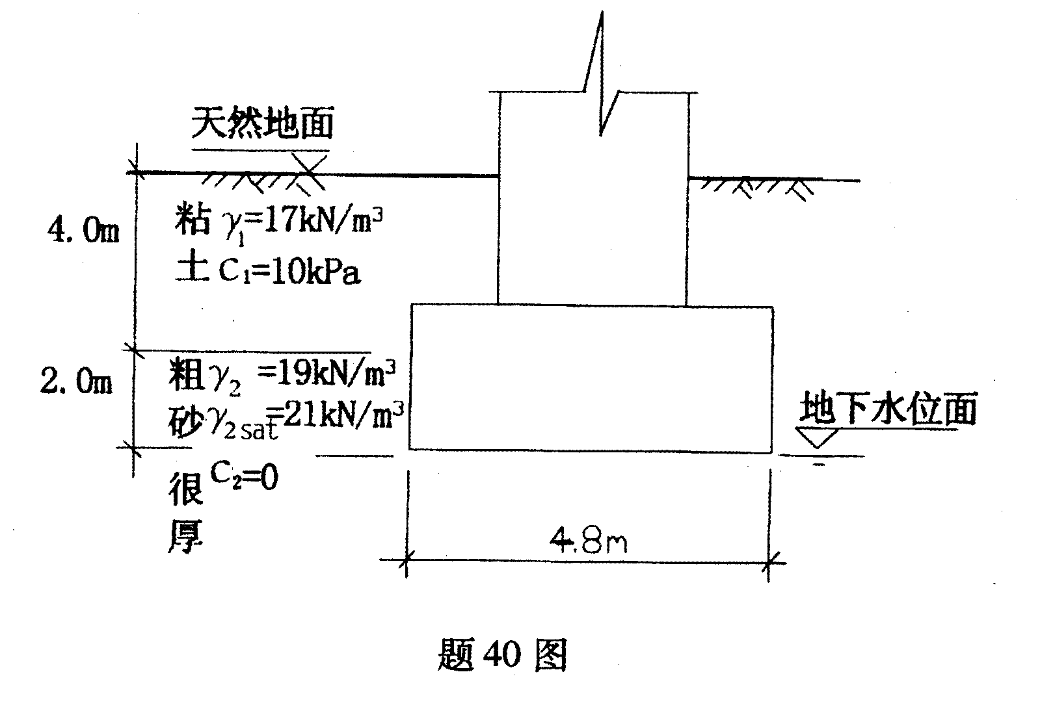

41.图示两个厚度不同而性质相同的土层，如果排水条件和初始应力分布相同，在某荷载作用下，甲土层固结度达到80%，需0.5年，问乙土层在相同荷载作用下达到同一固结度时需多长时间?
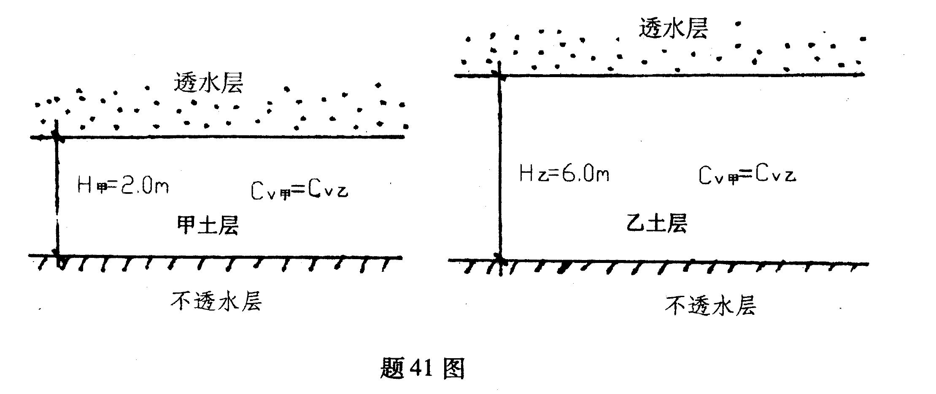

42.已知某粘性土的内摩擦角$ϕ$=30°，粘聚力c=25kPa。取样进行三轴压缩试验，施加围压σ₃=200kPa，试问当竖向总压力σ₁=510kPa时试样是否发生剪切破坏?
43.已知在图a所示荷载作用下，M点处的竖向附加应力值为2.95kPa，试求图b所示荷载作用下，图b中M点处的附加应力值。(注：图中的M′点为相应的M点在荷载作用面上的投影)

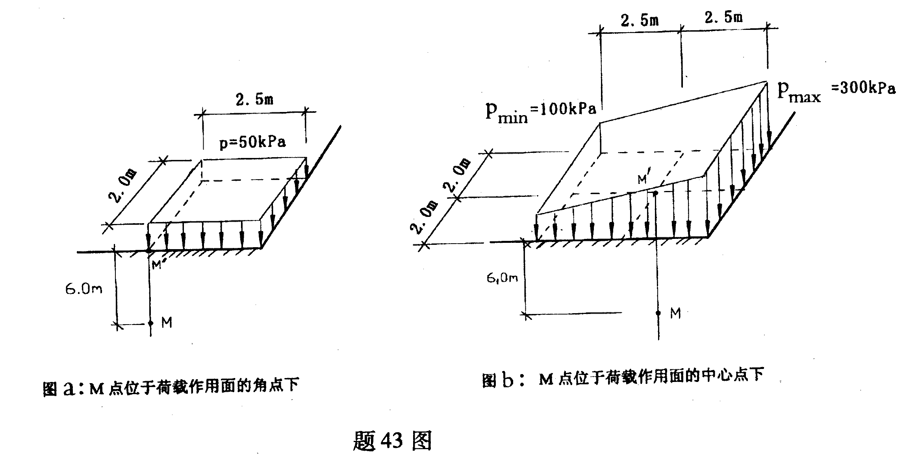

七、综合题(本大题共2小题，每小题10分，共20分)
44.如图所示挡土墙，墙高H=7m,墙背光滑、垂直、填土面水平，填土由两层土组成，第一层为粘土，第二层为粗砂，填土面上作用有大面积均布荷载，各层土的物理力学指标如图所示，试绘出主动土压力沿墙高的分布图，并求出主动土压力E_{a}的值。
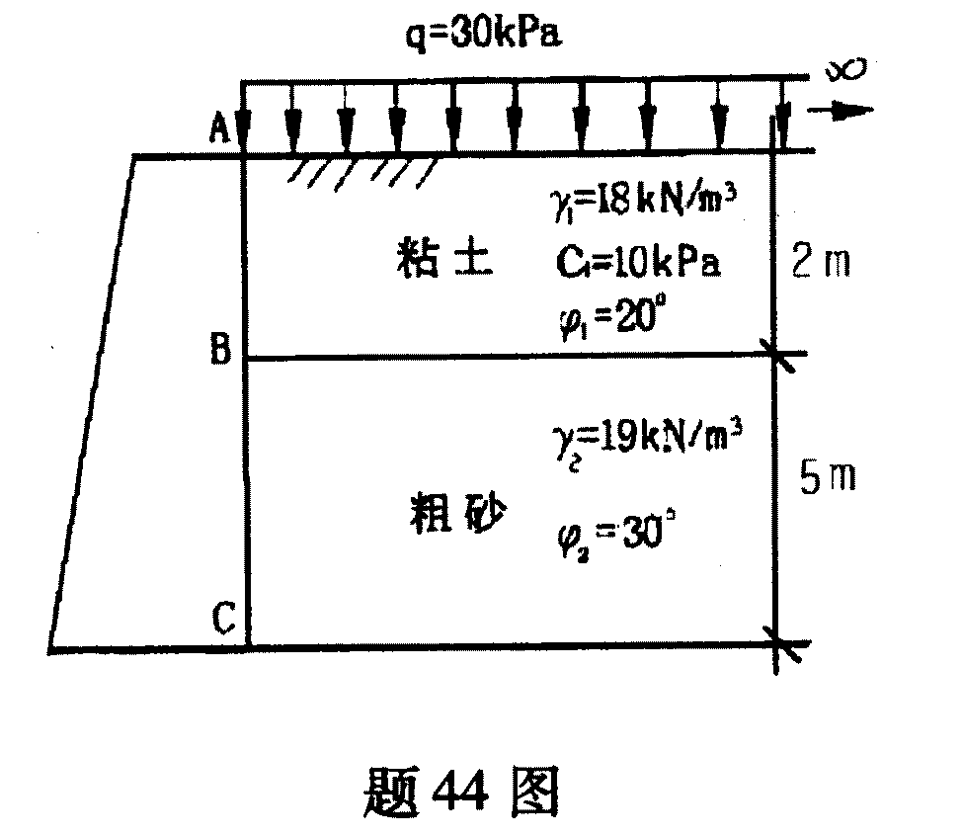

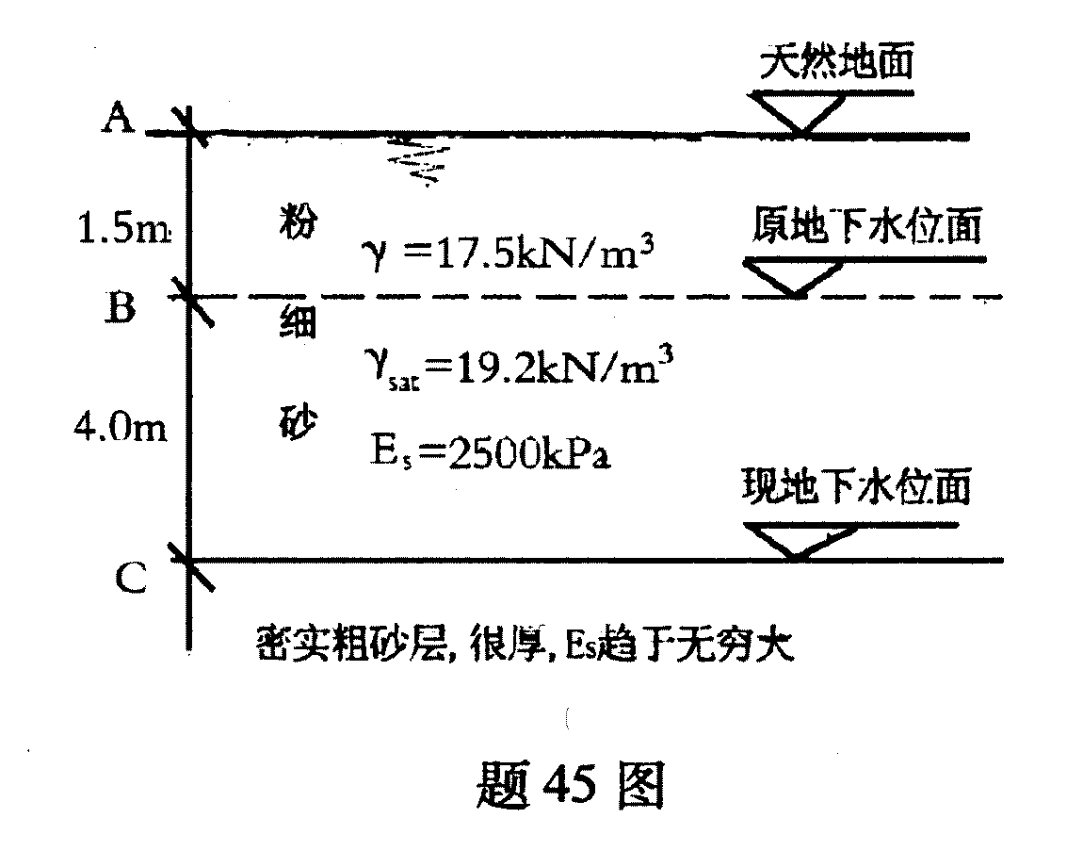
45.地质条件如图所示，试画出地下水长期大面积下降前后土中自重应力沿深度的分布图，标出A、B、C三点处的应力值，并计算由于地下水位下降引起的天然地面的最终沉降量S。

B卷
一、填空题(每空1分，共20分)
1.变质岩的构造，主要的是片理构造和__________构造。
2.一般滑坡作用分为3个主要阶段：不稳定因素累积阶段、__________和滑坡体相对稳定或固定阶段。
3.风沙运动的最基本的形式是__________。
4.多年冻土稳定与否的重要指标，也是划分多年冻土类型的重要指标是__________。
5.越岭线布局的主要问题是：垭口选择、过岭标高选择和__________。
6.按成因，平原可分为__________、剥蚀平原和堆积平原。
7.岩土的水理性质主要有：含水性、__________和透水性
8.岩层产状三要素为：走向、__________和倾角。
9.根据解理的完全程度，解理可分为；极完全解理、完全解理、__________和不完全解理。
10.沙丘移动的基本形式可以分为：前进式、往返式、__________和迂回式。
11.在无航摄资料时，工程地质的测绘基本方法包括：__________、布点法和追索法。
12.τ=τ_{f}是判断土体产生剪切破坏的临界标志，此时土体处于__________。
13.常用的粒径级配分析方法主要有__________和比重计法两种。
14.地基破坏的过程通常分为压密阶段、__________和破坏阶段三个阶段。
15.粘性土边坡稳定分析方法在工程中经常采用的方法是：__________、稳定因数法和毕肖普法。
16.土的级配是否良好，常用不均匀系数C_{u}和__________两个指标综合确定。
17.土体中的应力，就其产生的原因有两种：由于土体本身重量引起的自重应力和由外荷载引起的__________。
18.土的密度常用环刀法测定，土的含水量常用__________测定，土粒比重常用比重瓶法测定。
19.直剪试验可分为快剪法、固结快剪和__________三种试验方法。
20.理论上变形模量的数值比压缩模量__________。
二、单项选择题(在每小题的四个备选答案中，选出一个正确答案，并将正确答案的序号填在题干的括号内。每小题2分，共26分)
1.石灰岩、白云岩等化学岩的主要结构是( )。
A.碎屑结构 B.泥质结构
C.结晶结构 D.生物结构
2.在裂隙玫瑰图中，“花瓣”的长度代表( )。
A.这个方向上裂隙的条数 B.这个方向上裂隙的大小
C.这个方向上裂隙的发育 D.这个方向上裂隙的级别
3.下列哪一项属于内力地貌?( )
A.构造地貌 B.重力地貌
C.冰川地貌 D.岩溶地貌
4.岩石组织结构部分破坏，裂隙面风化较重，矿物质稍微变质，沿节理面出现矿物风化，坚硬块体间有松散物质，其风化程度为( )。
A.微风化 B.弱风化
C.强风化 D.全风化
5.对沙丘移动速度一般规律的叙述，以下哪一项是错误的?( )
A.沙丘的移动速度与风速的三次方成正比
B.沙丘的移动速度与其高度成反比
C.沙丘的移动速度与沙丘间距成反比
D.风向单一地区的沙丘移动速度快
6.岩浆岩的化学成分相当复杂，但含量高、对岩石的矿物成分影响最大的是( )。
A. CaCO₃ B. SiO₂
C. Al₂O₃ D. Fe₂O₃
7.对场地内建筑地段的稳定性做出岩土工程评价应是工程地质勘察中哪一阶段应该完成的任务?( )
A.可行性研究勘察阶段 B.选址阶段
C.初步勘察阶段 D.详细勘察和施工勘察阶段
8.最主要的地震类型是( )。
A.构造地震 B.火山地震
C.陷落地震 D.激发地震
9.形成土中结合水的作用力是( )。
A.重力 B.分子引力
C.毛细力 D.电场作用力
10.淤泥是指( )。
A. ω>ω_{p}, e≥1.5的粘性土 B. ω>ω_{L}, e≥1.5的粘性土
C. ω>ω_{p}, 1.0≤e≤1.5的粘性土 D. ω>ω_{L}, 1.0≤e≤1.5的粘性土
11.已知矩形基础(承受竖向均布荷载)中心点深3m处，土的附加应力为120kPa，则该矩
形基础角点下深6m处土的附加应力为( )。
A. 120kPa B. 60kPa
C. 30kPa D. 15kPa
12.某粘性土的灵敏度S_{t}=1.5，则可判断该土是( )的土。
A.低灵敏 B.中灵敏
C.高灵敏 D.很灵敏
13.已知某砂土测得e=0.98，e_{max}=1.35，e_{min}=0.85，则其相对密度D_{r}为( )
A. 0.26 B. 0.74
C. 0.5 D. 0.37
三、简答题(每小题6分，共24分)
1.简述土的压缩性具有哪些特点?
2.何谓最优含水量?含水量与压实效果有何关系?
3.简述岩溶的工程处理。
4.简述山岭地区的路基的防震原则。
四、计算题(每小题10分，共30分)
1.某饱和土样在试验室测得物理性质指标值为：含水量w=42.0%，土粒比重G_{s}=2.69，液限w_{L}=43.2%，塑限w_{P}=28.6%。求
(1)天然容度γ，干容度γ_{d}，孔隙比e，孔隙度n；
(2)求塑性指数和液性指数，并确定该土所处的稠度状态。
2.某粘性土在固结不排水试验中测得C’=18kPa，$φ$'=30°。
求解(1)若试件在围压σ₃=150kPa下进行固结排水试验，求破坏时的大主应力σ₁、破坏面上的剪应力τ，以及最大剪应力τ_{max}。
(2)若试件某平面上的法向应力为220kPa、剪应力150kPa，问该面是否会剪切破坏?
3.某挡土墙墙高H=5.2m，墙背垂直光滑，墙后填土水平，填土为干砂，重度为18.8kN/m³，内摩擦角为30°，墙后填土表面有超载15kN/m，
(1)求作用在挡墙上主动土压力分布，并画出分布图，计算作用在挡墙上主动土压力E_{a}；
(2)求作用在挡墙上被动土压力分布，并画出分布图，计算作用在挡墙上被动土压力E_{p}.

